陕西移动家庭宽带售后投诉支撑手段的创新实践
刘安平 苏东 贾磊 韩萍
( 中国移动通信集团陕西有限责任公司 陕西省西安市高新一路三号 710075 )
Email: liuanping@sn.chinamobile.com
摘要 文章介绍了目前陕西移动在家庭宽带售后投诉支撑手段方面，创新性地将多个支撑系统进行功能整合、调用，建立起高效快速的故障预判、投诉向导等热点应用场景，具有很好的指导意义。
关键词 家庭宽带，故障预判，投诉向导

1.引言
在电信全业务运营的情况下，通信和网络技术向宽带、移动、融合方向发展，数据通信正在逐步取代语音通信成为通信领域的主流，以家庭宽带为代表的全业务更是成为各大运营商竞争的焦点之一。
截止2011年7月底，陕西公司家庭宽带客户数已达到了20多万户，日均家庭宽带客户投诉量至少在500次/天，家庭宽带业务售后投诉受理及故障处理工作的压力非常大，严重影响业务使用感知和客户满意度。

2.陕西移动家庭宽带业务售后投诉的处理流程和支撑系统介绍
在家庭宽带业务售后投诉的受理方面，全国通用做法是在客服中心设置集客专席，这种模式下，受理人员仅能通过客户语言描述，凭借经验主观完成简单问题定位处理，绝大多数故障仍需通过电子工单透传到网络口，再由后台网络维护技术人员进行现场核查和解决，它的弊病在于客户响应流程长、环节多，在线解决率低、客户感知差。
对此，陕西移动积极探索，在2010年底创新性地将集客专席班设立在省网管中心，通过10086—5实现了全省家客投诉的集中受理，并由专席人员快速调度网络侧专业资源，借助网管系统进行在线预判处理，将客户问题尽量解决在这一环节，故障预判后再进入派发工单、质检、回访环节，实现“一点受理、全网响应”。具体的投诉处理流程如下图所示：
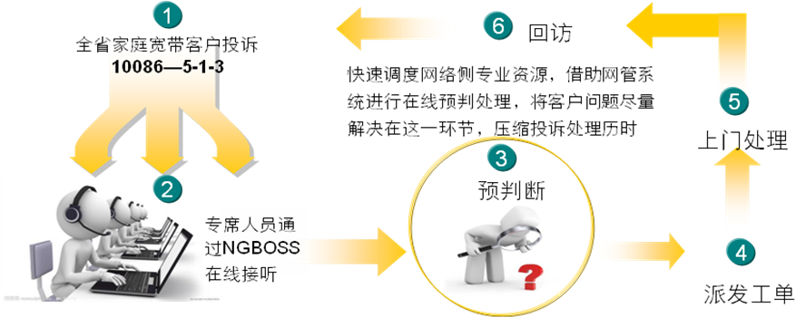
在支撑手段上，相比传统客服只使用一套NGBOSS系统，陕西移动集客专席还同时使用网络侧五套系统，对全网告警进行实时查看，精确定位故障原因，有效提升了故障预判和在线解决能力，同时实现了投诉派单等流程的电子化运转。其中六大系统的主要作用如下：
（1）NGBOSS系统：支撑日常的客户投诉电话在线受理、客户和计费信息查询等；
（2）综合资源管理系统：支撑全网网络资源的集中管理、查询和预占等；
（3）电子运维系统：支撑客户投诉工单的发起、流转、反馈等电子流全生命周期管理；
（4）数据网管系统：实现全省CMNET、城域网设备的集中监控和管理；
（5）投诉前移支撑系统：对网络故障引发的大面积客户投诉提前预知客服部门进行投诉拦截和管理；
（6）综合业务接入平台：实现家客业务接入层相关网络设备的集中监控和管理。

3.陕西移动家庭宽带售后投诉支撑手段的创新方案及实践
为了充分利用有限的资源最大限度地做好家客业务的售后保障工作，陕西移动在通过管理创新对投诉处理流程进行优化的基础上，还特别重视投诉处理效果和效率的提升。
通过对2010年上半年的所有家客业务客户投诉现象、原因、故障定位方法、频次等进行全面梳理和分析，发现密码错误、无法连接、网速慢等热点投诉不仅具有可标准化的处理流程和方法，而且完全可以由投诉受理人员通过登录网管系统在线解决。但是需同时登录Radius服务器、综合业务接入服务平台等多系统进行故障定位和预判，存在标准化程度低、专业知识要求高且效率低的弊病。

3.1创新方案
结合目前陕西移动家庭宽带业务客户投诉的热点分析、故障点统计分析、预期目标等综合性因素，陕西移动分别开发实现了“客户投诉智能故障预判场景”和“客户投诉向导场景”。
“客户投诉智能故障预判场景”以综合业务接入服务平台为依托，通过实现它和Radius服务器、NGBOSS、城域网之间的数据同步和信息共享，在综合业务接入服务平台上进行客户投诉智能预判结果的“一站式”统一呈现和处理工作。具体的设计方案如下图所示：
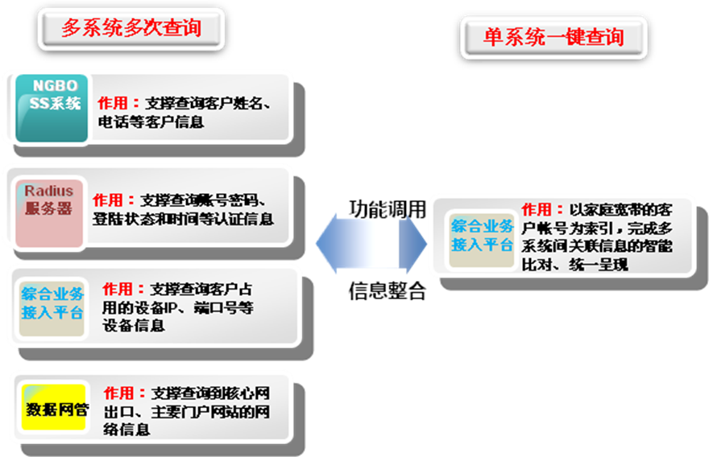
“客户投诉向导场景”实现方案则对家客业务客户投诉的故障原因、投诉处理流程进行固化，并自动生成相对应的故障现象描述和处理方法建议，同时将投诉处理过程中发现的重要字段信息缺失、错误的情况予以记录。

3.2 数据和接口功能交互流程
“客户投诉智能故障预判场景”的数据交互流程如下：
1）综合业务接入服务平台和NGBOSS
以家庭宽带客户账号为索引，通过开发接口，自动查询到客户信息，包括客户姓名、电话、身份证、住址等，并在其上进行集中呈现和展示。
2）综合业务接入服务平台和Radius服务器
以家庭宽带客户账号为索引，通过开发接口，从Radius服务器提取账号登录及认证信息，包括最近一次登录的时间、认证结果、开户时间等，并在其上进行集中呈现和展示。
3）综合业务接入服务平台和城域网
以家庭宽带账号的归属地市为索引，通过开发接口，在相关地市城域网出口查询客户接入层网络出口的互联网访问感知信息，包括客户所在地市城域网出口到CMNET省网、陕西移动门户网站、中国移动门户网站、新浪、搜狐等网络资源的时延、丢包率等重要指标，并在其上进行集中呈现和展示。
4）综合业务接入服务平台
充分利用综合业务接入服务平台对家客业务接入设备如PON、局域网交换机等的集中监控能力，以承载家庭客户业务的设备和端口为索引，查询客户使用业务相关的网络和端口状态信息，包括设备IP地址、客户占用的端口号及端口状态、带宽、速率、丢包率等。
5）智能故障预判的整体结果
通过对上述关键参数的自动比对并智能化地定位客户网络状态、故障点，实现家客业务客户投诉网络故障的“一站式”处理能力。
“客户投诉向导场景”主要针对导致家客业务客户投诉的故障原因，即连接不上、网速慢、错误代码三大类及12小类故障原因，通过软件编程，对每种故障的具体处理建议和方法步骤逐一在投诉处理向导界面中体现，以引导专席人员更快速地处理家客投诉，并有助于新员工的快速上手。具体的功能交互流程如下：
1）对热点投诉原因进行细分
对家客热点投诉原因进行细分，并针对性总结处理方法，形成指导文档并程序固化。
2）投诉来电原因记录
将日常投诉中常见的投诉现象进行分类记录，针对性的提升在线解决率。
3）故障描述自动生成
对投诉处理需派发至地市时EOMS工单所需的十几个关键字段，通过“投诉向导”进行字段自动固化，一键自动生成派发至地市的工单信息，缩短投诉EOMS工单的录单时长。
- 网管系统重要字段信息缺失、错误的情况记录
在线受理客户投诉时，专席班对家客业务相应网络信息进行查询验证，若发现重要字段信息缺失、错误的情况，通过“投诉向导”自动记录，并提交进行跟踪处理，形成资源动态更新的良性循环机制。

3.3 实际应用的效果图
“客户投诉智能故障预判场景”和 “客户投诉向导场景”的实际应用效果图如下所示：
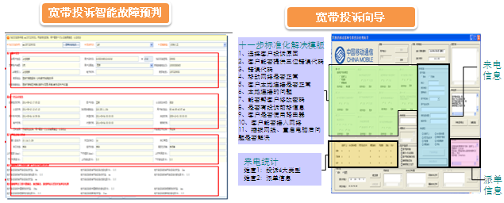

4.陕西移动家庭宽带售后投诉支撑手段创新实践的效果分析

4.1 效果分析
目前“客户投诉智能故障预判场景”和“客户投诉向导场景”已经广泛应用于陕西移动全省范围的家客业务客户投诉受理日常工作，在提升工作效率和客户满意度等方面成效显著。具体效果如下表所示：
序号 | 主要效能分析 | 原有模式 | 智能预判和投诉向导 | 提升率
1 | 客户网络投诉处理耗时（分钟） | 10 | 1 | 90%
2 | 客户网络投诉在线拦截率 | 18% | 61% | 43%
3 | 后台维护人员支出（人/次） | 2 | 0.25 | 87.5%
4 | 目前支撑的家客数（户） | 36万
5 | 家客业务客户投诉处理满意度 | 51% | 87% | 36%
从上表可以看出：
1）“一站式”处理模式消除了过去需要登录多个系统分别查询的弊端，加快家客业务客户投诉的处理耗时，将处理耗时缩短90%；
2）提升客户网络投诉在线拦截率并节省人力成本，投诉受理人员直接完成网络类投诉的比率提升了43%，将后台维护人员的人力支出减少了87.5%；
3）提高投诉在线解决和派发EOMS工单的规范性，有利于提升家客业务客户投诉处理满意度，提升了36%。

4.2 结论
陕西移动积极探索，通过在多套网管系统间功能调用和信息整合，创新性地开发了家庭宽带“客户投诉智能故障预判场景”和“客户投诉向导场景”，并推广全省，实现对家客业务客户投诉网络故障的快速定位和智能预判，提高投诉处理和派单的标准化程度、提升客户投诉在线拦截率、缩短故障定位及处理历时，成效显著，对其它省份也具有较强的借鉴意义。

作者简介：刘安平，男，1979年，西安交通大学通信工程专业硕士学位，2004年进入陕西移动网管中心工作至今，先后从事互联网CMNET、网络安全、集客支撑等工作，联系电话是13572966592，来稿日期是2012年8月2日。

